**Валидация и кросс-валидация**

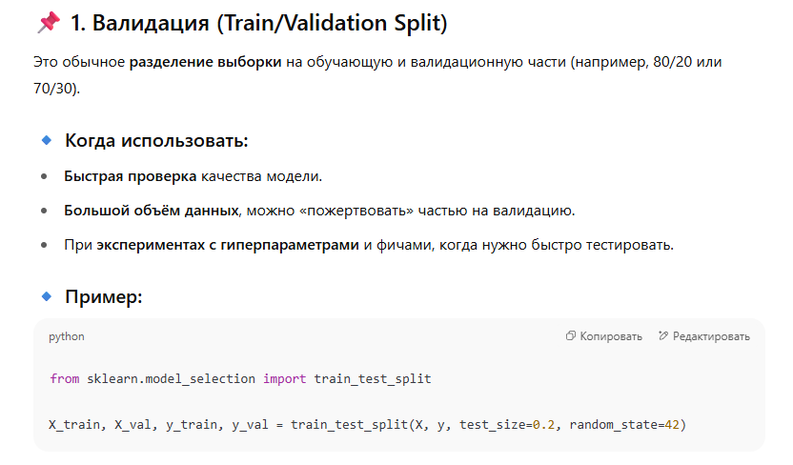

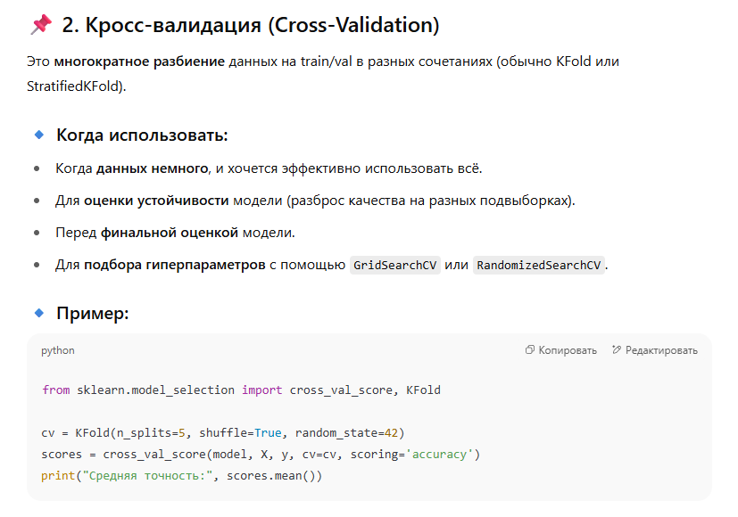

Почему кросс-валидация используется для подбора гиперпараметров

1. Стабильность оценки

Модель тестируется на нескольких подвыборках, и метрика усредняется. Это делает результат более надёжным.

2. Эффективное использование данных

Ты используешь все данные как в train, так и в validation в разных разбиениях. Особенно ценно, если данных немного.

3. Устойчивость к переобучению

Ты не оптимизируешь модель на одной и той же валидации, а как бы "усредняешь" по разным сценариям — это снижает риск подгонки гиперпараметров под конкретную подвыборку.

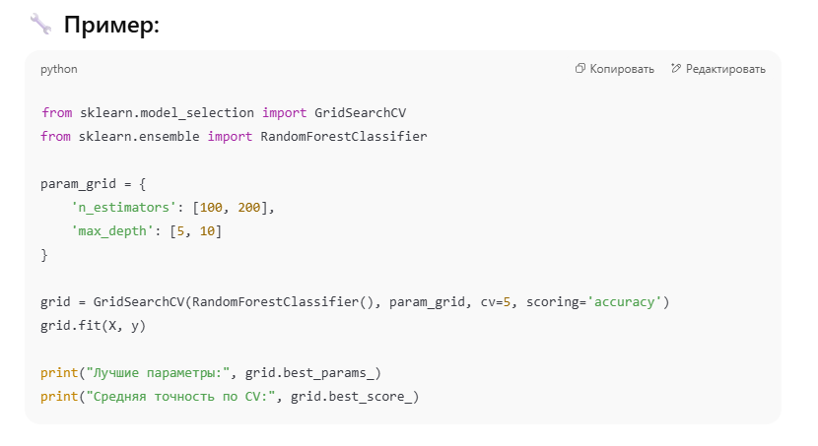

**Валидация** и **верификация**

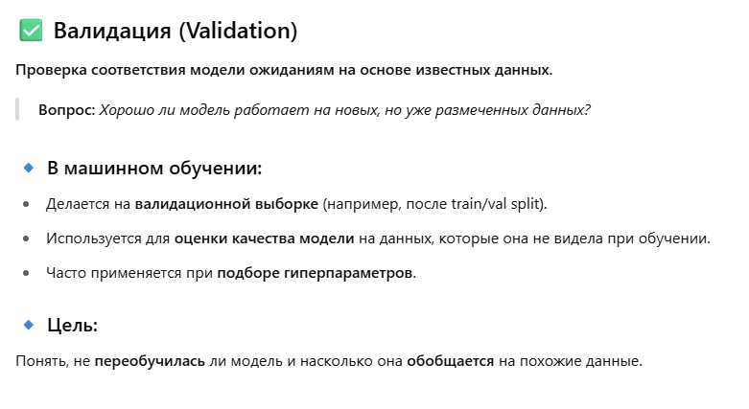

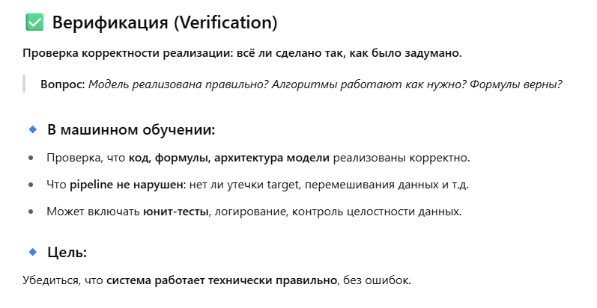



**Пример**

Проект: Прогноз риска сердечного заболевания

Цель: Обучить модель, которая по медицинским признакам предсказывает, есть ли у пациента риск болезни (бинарная классификация: 0 или 1).

